Полкова Т.В.
к.э.н., с.н.с. Института экономики УрО РАН, г. Екатеринбург

СТРАНЫ БРИКС В СВЕТЕ ТЕОРИЙ ДЕМОГРАФИЧЕСКИХ ПЕРЕХОДОВ

Ключевые слова: воспроизводство населения, демографический переход, рождаемость, смертность, младенческая смертность, естественный прирост, миграция, старение населения.
Keywords: population reproduction, demographic transition, birth rate, mortality, infant mortality, natural increase, migration, demographic ageing.

Государства БРИКС во многом определяют пути преодоления последствий кризиса, динамику мирового экономического развития. Этот союз отражает объективную тенденцию к усилению экономической взаимозависимости стран, увеличению роли интеграционных процессов. «Совместная работа стран БРИКС по развитию рынка труда невозможна без гармонизации ключевых индикаторов, в их числе прирост трудоспособного населения, производительность труда, занятости среди молодежи и женщин, уровень травматизма и профессиональной заболеваемости», – указывал президент РФ В.В. Путин.
С этой целью было проведено сравнительное исследование демографического развития стран БРИКС, которое наглядно продемонстрировало их участие в демографическом переходе на разных его этапах.
В широком смысле под демографическим переходом понимают переход к низкой рождаемости, сопровождающий ускоренную модернизацию общества. Автором классической теории демографического перехода считают американского демографа Ф. Ноутстайна. При помощи разработанной им теории он попытался объяснить наблюдаемый рост населения Европы: «…рост населения возник благодаря снижению смертности… процесс модернизации в Европе привел к росту уровня жизни, лучшему контролю над болезнями и снижению смертности». Что же касается рождаемости, то этот процесс, по мнению Ноутстайна, менее чувствителен к процессу модернизации. Далее он пишет, что причины снижения рождаемости достаточно понятны: в обществе, где высоки уровни смертности, люди делают все, чтобы обеспечить более высокие уровни рождаемости: их традиции, религия, моральные убеждения, законы, браки, организация семьи – все способствует этому. Изменить его смогут лишь представления людей о том, каков должен быть размер семьи. А эти представления будут формироваться под влиянием экономических и социальных изменений. Исследователь отмечал растущий индивидуализм, все большее стремление населения развиваться в городах, свободу от старых запретов, дороговизну большой семьи, а также направленность на «качество» ребенка: его здоровье, образование, благосостояние. Он приходит к выводу, что снижение рождаемости обусловлено изменением в целях самого общества: теперь это не цели, направленные на выживание общества, а цели, направленные на благосостояние и развитие индивида.
В концепции демографического перехода выделяют 4 фазы, заканчивающиеся стабилизацией населения.
В первой фазе демографического перехода («эпидемиологический» переход, когда в мировом масштабе была осуществлена победа над особо опасными инфекционными заболеваниями, преждевременно уносившими миллионы человеческих жизней) снижение смертности опережает снижение рождаемости и коэффициент естественного прироста населения увеличивается. Эпидемиологический переход начался в XIX в. в Северной и Западной Европе, затем распространился на Северную Америку, Японию, Юг и Восток Европы; в период между двумя войнами он затронул Южную Америку и некоторые страны Азии, и затем в 1950-е гг. он распространился на весь мир.
Во второй фазе («переход к малодетности») коэффициент смертности продолжает снижаться и достигает своего минимума, но коэффициент рождаемости снижается еще быстрее, в силу чего естественный прирост замедляется.
Для третьей фазы характерно увеличение смертности, обусловленное демографическим старением, вызванным предшествующими процессами, рождаемость приближается к уровню простого воспроизводства населения.
Прогнозы развития мирового демографического взрыва исходят из того, что процесс демографической стабилизации повсеместно завершится приближением к состоянию, характерному для стационарного населения (четвертый демографический переход).
В мире в целом демографический переход давно идет, при этом сохраняется огромная разница между регионами, культурами и странами, вследствие чего в ряде стран процесс демографического перехода обещает быть долгим. Экономически развитые страны в 1980-х были близки к завершению третьей фазы, в то время как большинство развивающихся стран находились в первой-начале второй фазы. Поэтому во всемирном масштабе завершение третьей фазы произойдет не ранее середины нынешнего века. При этом демографический переход не является универсальным процессом, а его распространение на развивающиеся страны является следствием «импорта социальной организации, образа жизни и мировоззрения, сформировавшихся в странах Запада; это заимствование, однако, возможно лишь в рамках общего процесса индустриальной трансформации общества».
Этапы демографического перехода представлены на рис. 1.
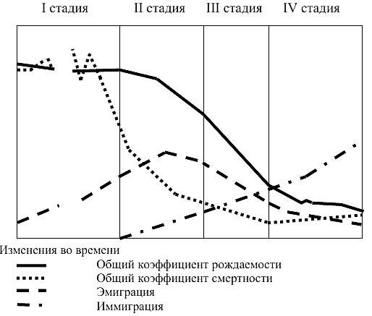
Рисунок 1. Этапы демографического перехода.

Иногда ситуацию на 2-3 стадиях демографического перехода, сопровождающуюся старением населения в развитых странах, расширением масштабов международной миграции рабочей силы называют «демографическим кризисом», однако кризис является и источником позитивных динамических изменений.
Например, разрыв между Севером и Югом по таким индикаторам, как возрастная структура, ожидаемая продолжительность жизни, темпы прироста населения, привел к интенсификации международной торговли, миграции и движения капитала. «Ускоренный рост населения в Азии и Африке через одно-два десятилетия сместит вектор международной торговли в сторону Востока и Юга», – пишет И.О. Абрамова.
М.А. Клупт, изучая феномен различия демографического развития регионов мира, не вписывающихся в демографический переход, констатирует, что изменилась ситуация с такими азиатскими странами, как Индия и Китай, которые из поставщиков низкоквалифицированной рабочей силы в страны Запада превратились в полноценных участников мирового демографического развития, способных через свои сильные этнические диаспоры влиять на демографическую ситуацию принимающих стран. Все это дало автору право говорить о зарождении «нового мультикультурализма». На его взгляд, будущее демографическое развитие - это «борьба альтернатив», и финал этой борьбы остается открытым для стран т.н. «мирового Севера».
Рождаемость снижается во всем мире не потому, что женщины стали учиться, работать за зарплату, стремиться к самореализации, использовать современные противозачаточные средства или отказываться связать свою жизнь навеки с непроверенным партнером. Напротив, все это стало возможным, благодаря тому, что отпала прежняя необходимость в непрерывном рождении детей, огромная доля которых не выживала. Исполнение «демографического долга» теперь требует от человека затраты гораздо меньшего времени и сил, резко расширилась область индивидуальной свободы, не ограниченной объективными демографическими требованиями, и перед каждым открылись возможности выбора индивидуального жизненного пути, каких не существовало никогда прежде.
Второй демографический переход выражается в оптимизации всего временного пространства демографических событий и жизненного цикла в целом в ответ на вхождение общества в постиндустриальную фазу развития. На уровне демографических индикаторов второй демографический переход проявляет себя в виде роста среднего возраста заключения брака и материнства, увеличения интервалов между родами, повышения роли рождаемости вне официального брака, увеличения доли людей, никогда не вступавших в зарегистрированный брак и бездетных. Для второго демографического перехода характерно снижение рождаемости в молодых возрастных группах, возрастание вклада старших возрастных групп матерей в итоговую рождаемость.
Понятие второго демографического перехода отражает изменения в населении, которые наметились в Европе в конце 60-х – начале 70 – х гг. Ван де Каа и Лестегом было отмечено, что помимо изменения уровня рождаемости, происходили важные изменения в структуре семьи: на смену буржуазной модели приходила индивидуалистическая модель, возросло число разводов, сожительств и внебрачной рождаемости. Авторы сделали особый акцент на различии в причинах снижения рождаемости. Если раньше снижение рождаемости было обусловлено заботой о семье и потомках, т.е. некими альтруистическими соображениями, то теперь на первый план вышли благосостояние и развитие индивида, нежелание нести бремя родительства.
Теория демографического перехода сначала рассматривала только процессы рождаемости и смертности, затем обратилась и к процессам миграции населения. И лишь в концепциях третьего и четвертого демографических переходов международная миграция населения становится основным процессом, через призму которого рассматривается демографическое будущее развитых стран мира.
На данный момент демографы уже говорят о концепции третьего демографического перехода. Впервые этот термин использовал британский ученый Дэвид Коулмен в своей статье «Иммиграция и этнические изменения в странах с низкой рождаемостью: третий демографический переход». В своих последующих работах он продолжает развивать эту концепцию, суть которой заключается в следующих тезисах: 1) быстрое изменение в этническом происхождении, возникающее из-за прямых и косвенных эффектов иммиграции; 2) если такое существенное изменение состава населения сохранится, то это приведет к тому, что коренное население станет меньшинством.
Доклад Департамента по экономическим и социальным вопросам ООН под названием «Замещающая миграция: является ли она решением проблемы сокращения численности населения?» раскрывает тему международной миграции, «в которой нуждается страна для того, чтобы компенсировать сокращение численности населения в целом и населения трудоспособного возраста в частности, а также для смягчения последствий общего старения населения». В данном исследовании были проведены расчеты масштабов замещающей миграции для 8 стран с низкой рождаемостью и двух регионов, а также показано влияние миграции на половозрастной состав населения. Расчеты базировались на демографических прогнозах ООН, согласно которым к 2050 году численность населения сократится более чем в 30 странах, большая часть из которых находится в Европе.
Номера – второй, третий, четвертый – не означают, что страны, движущиеся по пути демографического перехода, будут обязательно проходить эти стадии в заданном порядке. Это разные сценарии будущего демографического развития мира в целом, его отдельных регионов и стран. Подтверждение этому тезису можно найти при наблюдении демографического развития различных стран мира, в том числе стран БРИКС.
Основным компонентом изменения численности населения Бразилии, Индии и Китая является естественный прирост, складывающийся в результате превышения числа родившихся над числом умерших. В изменении численности населения России и Южной Африки заметную роль играет миграционный прирост, складывающийся как разница между числами мигрантов, прибывших в страну на постоянное место жительство и выбывших из нее на постоянное место жительство в другие страны.
До 1990-х годов для всех стран группы БРИКС, кроме России, были характерны высокие темпы прироста населения – более 1% в год. В отдельные периоды среднегодовые темпы прироста населения превышали 2,5% и даже 3,0% (в Бразилии), что является признаком настоящего демографического взрыва. В России темы прироста снизились до уровня 0,6% уже во второй половине 1960-х годов, а с середины 1990-х годов наблюдалась убыль населения.
Рост населения, раньше или позже, начал замедляться и в других странах группы БРИКС, особенно значительно с середины 1990-х годов – в Китае среднегодовые темпы прироста снизились до уровня 0,6%, в Бразилии и Южной Африке – до 1,5%, в Индии – до 1,7% в год.
Естественный прирост в России резко замедлился еще в 1960-е годы, а в начале 1990-х годов сменился депопуляцией; для остальных стран БРИКС вероятность депопуляции вероятна в будущем (прогноз ООН), но в настоящее время естественный прирост в этих странах, несмотря на тенденцию к некоторому снижению, относительно высок (рис. 2).
Коэффициент естественного прироста населения Китая был подвержен значительным колебаниям, которые были обусловлены массовым голодом, событиями культурной революции, а позже – резким ограничением рождаемости с помощью политики «одна семья – один ребенок».
Наиболее высокие значения коэффициента естественного прироста - до 30‰ - отмечались в Бразилии до середины 1960- х годов, а затем они стали устойчиво снижаться, опустившись в 2005-2010 годы до 10‰.
В ЮАР значения коэффициента естественного прироста были несколько ниже, чем в Бразилии, и до середины 1980-х годов оставались на уровне около 25‰. Быстрое снижение наблюдалось в конце прошлого – начале текущего столетия.
В Индии значения коэффициента естественного прироста умеренно повышались до конца 1970-х годов, а после некоторой стабилизации начали снижаться, особенно быстро начиная с 1990-х годов. В 2005-2010 годы значение коэффициента естественного прироста населения Индии – 14 на 1000 человек в год – было самым высоким в группе БРИКС.
Сравнительно высокие значения коэффициента миграционного прироста населения среди стран группы БРИКС имеют место в России и ЮАР.
Значения миграционной убыли населения России в 1960-е годы – за счет преобладающего оттока населения в другие союзные республики – опускались ниже уровня 2‰. В середине 1970-х годов миграционная убыль сменилась миграционным приростом населения за счет усиления обратных потоков миграции. В условиях доминирующей тенденции естественной убыли населения миграционный прирост стал основным фактором изменения численности населения России.

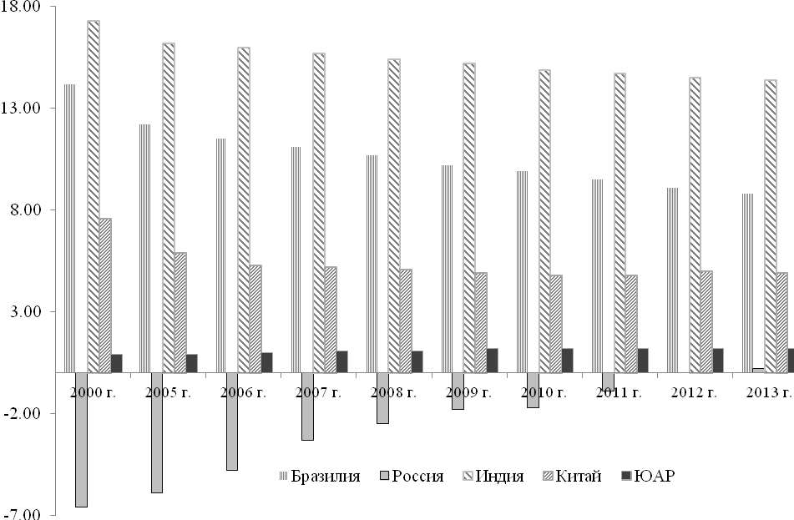
Рисунок 2. Естественный прирост в 2000-2013 гг., на 1000 населения.

Для ЮАР на протяжении характерен положительный миграционный прирост населения - значения коэффициента миграционного прироста превышали 5‰ в год – страна стала мощным центром притяжения для мигрантов из других стран африканского континента, что порождает социальную определенную напряженность.
В Бразилии, Индии и Китае международная миграция в целом оказывает незначительное влияние на изменение численности населения. С середины 1990-х годов в этих трех странах сложилась миграционная убыль (рис. 3).
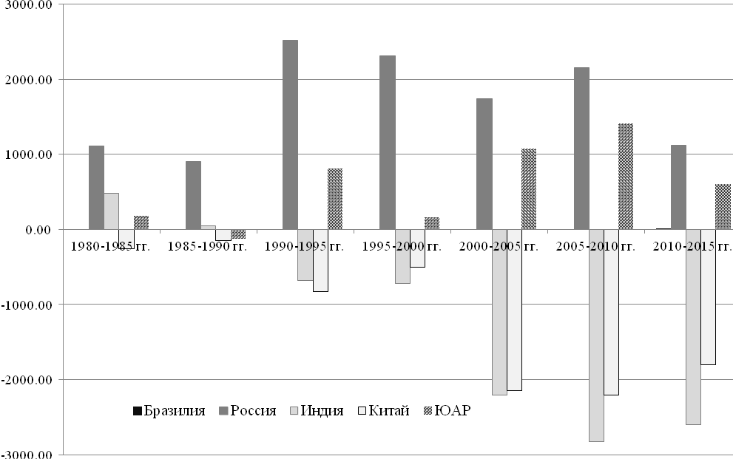
Рисунок 3. Сальдо миграции в странах БРИКС, тыс. чел.

Показатели рождаемости является одним из ключевых индикаторов, которые показывают, на какой стадии демографического перехода находится та или иная страна. Рассмотрим ситуацию с рождаемостью в странах БРИКС (рис.4).
Показатель СКР в рассматриваемых нами странах все больше приближается к средним значениям аналогичного показателя в ряде развитых стран мира, и в 2013 г. он составил в Бразилии 1,8, в России и Китае – 1,7, Индии -2,5, ЮАР – 2,4. Для сравнения: 35 лет назад этот коэффициент имел вдвое большие значения в Бразилии, Индии и ЮАР (4,0, 4,6, 4,7 соответственно), в России и Китае, раньше вступивших в 1 и 2 стадии демографического перехода снижение было менее выраженным – в Китае СКР упал с 2,7 до 1,7, в России – с 1,9 до 1,7.
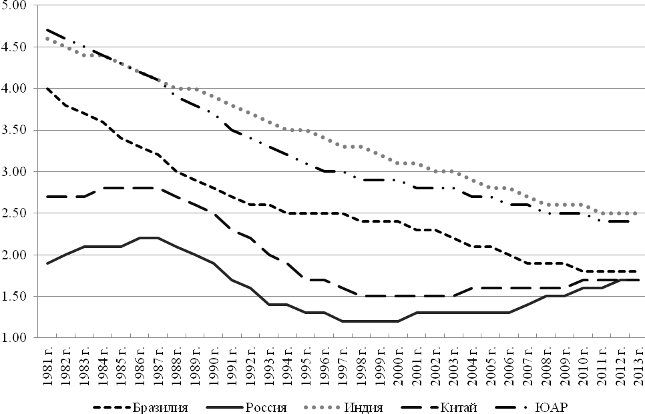
Рисунок 4. Динамика суммарного коэффициента рождаемости в странах БРИКС.

При этом если в Китае спад рождаемости происходил, главным образом, благодаря соответствующим мерам государственной демографической политики, направленной на ограничение прироста населения то в России, напротив, несмотря на заявленный государством курс поддержки рождаемости и стремление к повышению естественного прироста населения, выход из «демографической ямы» 90-х был медленным и трудным.
На второй стадии демографического перехода в западных и некоторых других, условно называемых «развитыми», странах мира суммарный коэффициент рождаемости остановился на весьма низких значениях, далеких от тех, что гарантируют простое замещении поколений. В азиатской части мира, части Африки и Латинской Америки этот показатель хоть и основательно снизился, но по-прежнему остается достаточным для успешного замещения поколений. Сложившаяся благодаря этому молодая возрастная структура дает возможность для роста и успешного функционирования трудового потенциала в этих странах.
Старение населения, связанно со снижением рождаемости – наиболее негативное последствие демографического перехода. Страны БРИКС с продвижением по пути демографического перехода демонстрируют различные типы возрастной структуры. В России и Китае наблюдается старая возрастная структура, в других странах ситуация более благоприятная. Рис. 5 дает представление о сравнительных масштабах трудового потенциала рассматриваемых стран.
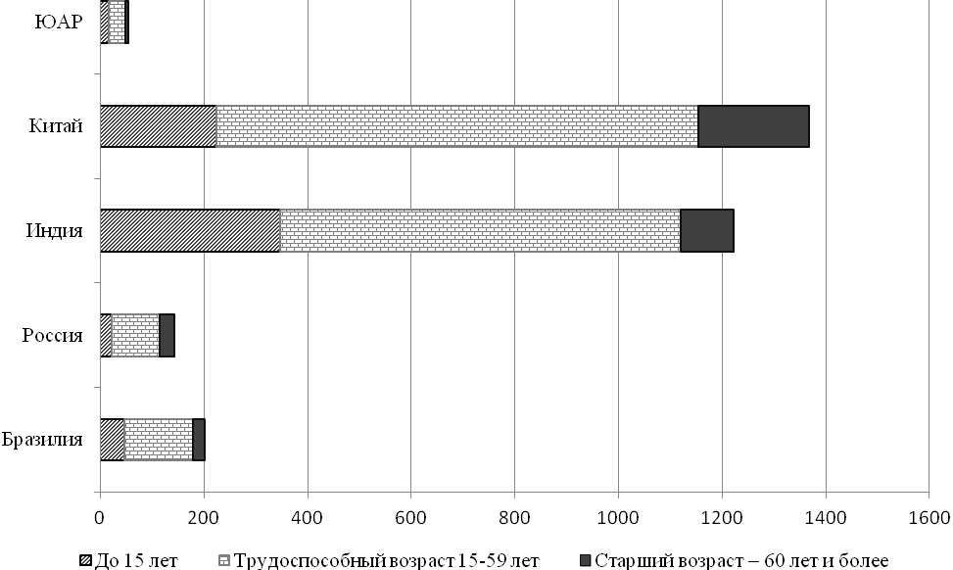
Рисунок 5. Возрастная структура населения стран БРИКС, 2014 г., млн. чел.

Немаловажным параметром, иллюстрирующим причастность той или иной страны к демографическому переходу, является коэффициент младенческой смертности. Динамика коэффициента младенческой смертности в странах БРИКС показана на рис. 6. Рисунок, на котором видно повсеместное снижение младенческой смертности, также подтверждает наши предположения о совершившемся демографическом переходе в изучаемых странах.
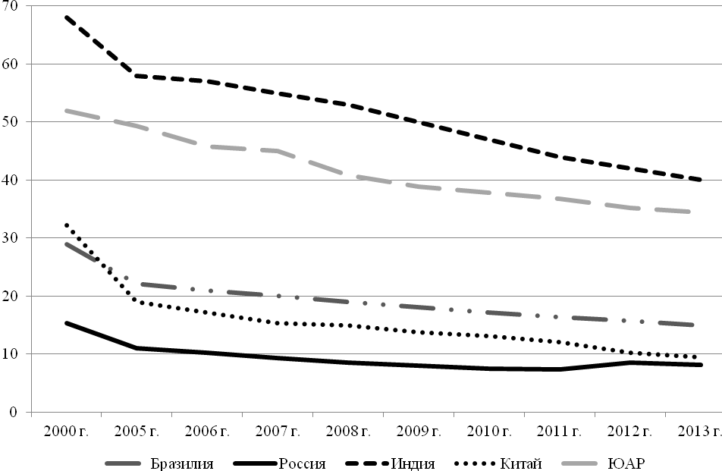
Рисунок 6. Динамика коэффициента младенческой смертности (на 1 000 родившихся живыми) в странах БРИКС.

Выводы
Страны БРИКС являются наглядным примером разных стадий мирового демографического перехода. В частности, в России, Китае и ЮАР наблюдаются признаки, характерные для второго демографического перехода (низкая брачность, рождаемость, распространение сознательной бездетности). Однако этим странам пока не свойственны высокие уровни иммиграции, поэтому говорить о третьем демографическом переходе пока преждевременно. Индия и Бразилия успешно идут по пути первого этапа демографического перехода и пока далеки от угроз депопуляции и старения населения. В странах сохраняются социальные, региональные и даже культурные различия в протекании демографических процессов. Сокращение неравенства происходит как со стороны снижения рождаемости, так и с улучшений в процессах смертности благодаря улучшению охраны здоровья. Имеет место разнообразие периодов начала и скорости снижения рождаемости между регионами, между странами и между социальными и этническими группами внутри самих стран.

Латухина К. Владимир Путин призвал к снижению «серой занятости» // Российская газета. - http://www.rg.ru/2015/07/09/putin-site.html
Цит. по: Прохорова Ю.А. Международная миграция населения в концепциях демографического перехода: дис. канд. экон. наук (08.00.05 – Экономика и управление народным хозяйством: экономика народонаселения и демография). - М.: МГУ, 2015. - 180 с.
См.: Введение в демографию / Под ред. В. А. Ионцева, А. А. Саградова. - М.: Экономический факультет МГУ; ТЕИС, 2002. - 636 с.
Галецкий В. Демографический переход и демографический взрыв // Энциклопедия Кругосвет. - http://www.krugosvet.ru/enc/gumanitarnye_nauki/sociologiya/demograficheski_perehod_i_demograficheski_vzriv.html?page=0,1
См.: Введение в демографию / Под ред. В. А. Ионцева, А. А. Саградова. - М.: Экономический факультет МГУ; ТЕИС, 2002. - С. 576.
Абрамова И.О. Народонаселение Африки в новой экономической модели мира // Демографическое развитие: вызовы глобализации (Седьмые Валентеевские чтения): Международная конференция: Москва, Россия, 15-17 сентября 2012 г.: Материалы / Под ред. В.А. Ионцева, Н.В. Зверевой, Г.Е. Ананьевой, В.П. Тышкевич. - М.: МАКС Пресс, 2012. - C. 586.
Клупт М.А. Демографическое развитие как многоальтернативный процесс: роль регионов // Демографическое развитие: вызовы глобализации (Седьмые Валентеевские чтения): Международная конференция: Москва, Россия, 15-17 сентября 2012 г.: Материалы / Под ред. В.А. Ионцева, Н.В. Зверевой, Г.Е. Ананьевой, В.П. Тышкевич. - М.: МАКС Пресс, 2012. - C. 589-602.
Захаров С.В. Рождаемость в России: первый и второй демографический переход. - http://demoscope.ru/weekly/knigi/konfer/konfer_08.html
Ван де Каа Д. О международной миграции и концепции второго демографического перехода // Мир в зеркале международной миграции: сб. статей. - М.: МАКС Пресс, 2002. - C. 94-96.
Lesthaeghe R., Van de Kaa D. Two demographic transitions? // Population Growth and Decline. - Deventer, 1986. - P. 9-24.
Coleman D. Immigration and ethnic change in low-fertility countries: a third demographic transition // Population and development rev. 2006. – Vol. 32, N 3. - P. 401–446.
Коулмен Д. Иммиграция и этнические сдвиги в странах с низкой рождаемостью – третий демографический переход в действии? // Миграция и развитие: доклады и статьи ведущих секций и докладчиков международной конференции «Миграция и развитие», Москва, 13-15 сентября. - М.: СП Мысль; Би эль Принт, 2007. - С. 12.
Replacement Migration: is it a Solution to Declining and Ageing Population? / UN. - New York, 2000.
Прохорова Ю.А. Международная миграция населения в концепциях демографического перехода: дис. канд. экон. наук (08.00.05 – Экономика и управление народным хозяйством: экономика народонаселения и демография). - М.: МГУ, 2015. - C. 136.
Щербакова Е. Переход к современной смертности в странах группы БРИКС не завершен. - http://demoscope.ru/weekly/2015/0639/barom02.php
Сост. по: БРИКС. Совместная статистическая публикация. 2015; Бразилия, Россия, Индия, Китай, ЮАР / Росстат. - M.: ИИЦ «Статистика России», 2015. - 235 с.
Сост. по: World Population Prospects: The 2012 Revision. - http://esa.un.org/unpd/wpp/index.htm File MIGR/2: Net number of migrants (both sexes combined) by major area, region and country, 1950-2100 (thousands).
Суммарный коэффициент рождаемости (СКР) показывает, сколько в среднем детей родила бы одна женщина на протяжении всего репродуктивного периода (15-49 лет) при сохранении в каждом возрасте уровня рождаемости того года, для которого вычислены возрастные коэффициенты. СКР является более точным показателем по сравнению с общим коэффициентом рождаемости (число родившихся живыми на 1000 чел. населения).
Рассчитано на основе данных Всемирного Банка. -http://data.worldbank.org/indicator/SP.DYN.TFRT.IN?page=1)
Сост. по: БРИКС. Совместная статистическая публикация. 2015; Бразилия, Россия, Индия, Китай, ЮАР / Росстат. - M.: ИИЦ «Статистика России», 2015. - 235 с.

